

ΕΛΛΗΝΙΚΗ ΔΗΜΟΚΡΑΤΙΑ
ΝΟΜΟΣ ΛΕΥΚΑΔΑΣ
ΔΗΜΟΣ ΛΕΥΚΑΔΑΣ
ΑΠΟΣΠΑΣΜΑ
Από το πρακτικό της με αριθ. 38ης/2024 Συνεδρίασης
της Δημοτικής Επιτροπής
του Δήμου Λευκάδας
Αριθ. Απόφ. 379/2024
Στην Λευκάδα σήμερα στις 6 του μηνός Σεπτεμβρίου του έτους 2024, ημέρα Παρασκευή και ώρα 12:00, ήλθε σε τακτική συνεδρίαση η Δημοτική Επιτροπή του Δήμου, σύμφωνα με τις δ/ξεις του άρθρου 75 του Ν.3852/2010, όπως αντικαταστάθηκε από το άρθρο 77 του Ν. 4555/18, των άρθρων 8, 9 & 26 του Ν. 5056/2023, την υπ΄ άριθ. 1328/110575/2023/23-12-2023 εγκ. Υπ. Εσωτερικών και τις δ/ξεις του άρθρου 55 του Ν.5083/2024, και αρ.303/30971/2-4-24 εγκ. ΥΠ.ΕΣ ύστερα από την αριθ. 19829/2.9.2024 πρόσκληση του Προέδρου της, η οποία επιδόθηκε νόμιμα στα μέλη της.
Αφού διαπιστώθηκε νόμιμη απαρτία, δηλαδή σε σύνολο επτά (7) μελών βρέθηκαν παρόντα τα παρακάτω έξι (6) μέλη, άρχισε η Συνεδρίαση.
ΠΑΡΟΝΤΕΣ ΑΠΟΝΤΕΣ
1 | Βεργίνης Ξενοφών, Δήμαρχος, Πρόεδρος Δ.Ε. | 1 | Καλός Χαράλαμπος
2 | Βεργίνης Σπυρίδων (Αντιπρόεδρος) | 2
3 | Αρματάς Γεράσιμος | 3
4 | Κωνσταντινίδη Σεβαστή | 4
5 | Μαργέλη Μαρία (αναπληρ.) | 5
6 | Σέρβος Κων/νος (αναπληρ.) | 6
7 |  | 7
Τα ανωτέρω απόντα μέλη απουσίαζαν, αν και κλήθηκαν νόμιμα.
Τα πρακτικά τηρήθηκαν από την γραμματέα της Δημοτικής Επιτροπής, Αιμιλία Χαλκιοπούλου, υπάλληλο του Δήμου Λευκάδας.
Η κα Μαργέλη Μαρία, αναπληρωματικό μέλος της Δ.Ε. που αναπληρώνει το τακτικό μέλος κ. Καραγιάννη Αθανάσιο, αποχώρησε πριν την συζήτηση του 9^{ου} θέματος της Η.Δ.
Ο κ. Σέρβος Κων/νος, αναπληρωματικό μέλος της Δ.Ε. αναπληρώνει το τακτικό μέλος κ. Δρακονταειδή Κωνσταντίνο.
Τέθηκαν για συζήτηση, δύο (2) θέματα Εκτός Ημερήσιας Διάταξης.

ΘΕΜΑ 11^{ο}: Απόφαση Δ.Ε. για έγκριση του πρακτικού της επιτροπής ηλεκτρονικού διαγωνισμού του έργου: «ΕΠΙΣΚΕΥΗ - ΒΕΛΤΙΩΣΗ ΔΗΜΟΤΙΚΗΣ ΟΔΟΥ ΣΤΗΝ ΚΟΙΝΟΤΗΤΑ ΚΑΤΟΥΝΑΣ», με προϋπολογισμό 89.441,00 € με Φ.Π.Α., με Α/Α συστήματος 209001.
Εισηγήτρια: Σεβαστή Κωνσταντινίδη, Αντιδήμαρχος

Ο Πρόεδρος της Δημοτικής Επιτροπής Δρ. Ξενοφών Ν. Βεργίνης, Δήμαρχος έδωσε το λόγο στην Αντιδήμαρχο καΣεβαστή Κωνσταντινίδη η οποία έθεσε υπόψη των μελών της Επιτροπής τα εξής:

«Έχοντας υπόψη:
- Τα άρθρα 9 & 26 του Ν.5056/2023 (ΦΕΚ Α 163/6.10.2023).
- Τον Ν. 4412/2016 (ΦΕΚ Α 14/08-08-2016) «Δημόσιες Συμβάσεις Έργων, Προμηθειών και Υπηρεσιών» όπως τροποποιήθηκε με τον Ν.4782 (ΦΕΚ36/τ.Α/09-03-2021).
- Τον προϋπολογισμό του Δήμου που είναι ενταγμένο το έργο «ΕΠΙΣΚΕΥΗ - ΒΕΛΤΙΩΣΗ ΔΗΜΟΤΙΚΗΣ ΟΔΟΥ ΣΤΗΝ ΚΟΙΝΟΤΗΤΑ ΚΑΤΟΥΝΑΣ», με προϋπολογισμό 89.441,00 € με Φ.Π.Α. και συγκεκριμένα στον ΚΑ: 64-7341.037 με το ποσό των 89.441,00 € με ΦΠΑ από το Πρόγραμμα ΦΙΛΟΔΗΜΟΣ ΙΙ.
- Την αριθ. 79/2024 μελέτη του έργου, η οποία εγκρίθηκε με την αρ. 95/2024 απόφαση Δημοτικής Επιτροπής.
- Το υπ' αριθ. 1626/09-07-2024 εσωτερικό πρωτόκολλο τεκμηριωμένο αίτημα του Δημάρχου με ΑΔΑΜ:24REQ015096741 2024-07-10 για διενέργεια Δημοπρασίας για ανάθεση του έργου «ΕΠΙΣΚΕΥΗ - ΒΕΛΤΙΩΣΗ ΔΗΜΟΤΙΚΗΣ ΟΔΟΥ ΣΤΗΝ ΚΟΙΝΟΤΗΤΑ ΚΑΤΟΥΝΑΣ», με προϋπολογισμό 89.441,00 € με Φ.Π.Α.
- Την αρ. 16220/15-07-2024 απόφαση Δημάρχου ανάληψης υποχρέωσης με ΑΔΑ: ΡΩΥΠΩΛΙ-ΝΛ8 που καταχωρήθηκε με α/α Α/632 στο Μητρώο Δεσμεύσεων.
- Την αρ. 336/2024 αποφάσεις Δ.Ε με την οποία εγκρίθηκαν οι όροι διακήρυξης και καθορίσθηκε ημερομηνία δημοπράτηση του έργου.
- Την Διακήρυξη με ΑΔΑΜ 24PROC015235961 2024-08-02.
- Την νομιμότητα των εγγυητικών επιστολών συμμετοχής των οικονομικών φορέων.
- Το 27-08-2024 πρακτικό αποσφράγισης και αξιολόγησης προσφορών, ηλεκτρονικά υπογεγραμμένο στις 30-08-2024 της επιτροπής διαγωνισμού του έργου «ΕΠΙΣΚΕΥΗ - ΒΕΛΤΙΩΣΗ ΔΗΜΟΤΙΚΗΣ ΟΔΟΥ ΣΤΗΝ ΚΟΙΝΟΤΗΤΑ ΚΑΤΟΥΝΑΣ», με προϋπολογισμό 89.441,00 € με το Φ.Π.Α., με Α/Α συστήματος 209001, με το οποίο επισυνάπτουμε και έχει ως εξής:

Πρακτικό
Επιτροπής διενέργειας διαγωνισμού και αξιολόγησης προσφορών
(ηλεκτρονική αποσφράγιση και αξιολόγηση προσφορών)
Στη Λευκάδα σήμερα, Τρίτη 27 Αυγούστου 2024 ώρα 11.00 π.μ., συνεδρίασε η Επιτροπή διενέργειας διαγωνισμού και αξιολόγησης προσφορών η οποία συστάθηκε με την 337/2024 (ΑΔΑ:6Θ79ΩΛΙ-Ν4Ε) απόφαση Δ.Ε. του Δήμου Λευκάδος, προκειμένου να ολοκληρώσει τον έλεγχο των φακέλων «ΔΙΚΑΙΟΛΟΓΗΤΙΚΑ ΣΥΜΜΕΤΟΧΗΣ» και «ΟΙΚΟΝΟΜΙΚΗ ΠΡΟΣΦΟΡΑ» των συμμετεχόντων στον ηλεκτρονικό ανοιχτό διαγωνισμό του έργου «ΕΠΙΣΚΕΥΗ - ΒΕΛΤΙΩΣΗ ΔΗΜΟΤΙΚΗΣ ΟΔΟΥ ΣΤΗΝ ΚΟΙΝΟΤΗΤΑ ΚΑΤΟΥΝΑΣ», με προϋπολογισμό 89.441,00 € με ΦΠΑ, σύμφωνα με τους όρους της με αρ. 13115/14-06-2024 Διακήρυξης, και ακολούθως να προβεί στον έλεγχο και στην αξιολόγηση αυτών.
Στη συνεδρίαση της Επιτροπής ήταν παρόντες:
- Βικτωρία Παπαρίζου, ΠΕ πολιτικών μηχανικών, υπάλληλος του Δήμου Λευκάδας, τακτικό μέλος, Πρόεδρος
- Κωνσταντίνα Βρεττού, ΤΕ πολιτικών μηχανικών, υπάλληλος του Δήμου Λευκάδας, τακτικό μέλος
- Γεωργία Γράψα, ΤΕ τοπογράφων μηχανικών, υπάλληλος του Δήμου Λευκάδας, τακτικό μέλος
Καταληκτική ημερομηνία υποβολής προσφορών ήταν, σύμφωνα με την αρ. 17597/01-08-2024 Διακήρυξη (ΑΔΑΜ:24PROC015235961 2024-08-02), η 20-08-2024, ενώ η ημερομηνία ηλεκτρονικής αποσφράγισης η 22-08-2024 και ώρα 11:00 π.μ.
Η Επιτροπή έλαβε υπόψη τη με αριθμό 17597/01-08-2024 Διακήρυξη (ΑΔΑΜ:24PROC015235961 2024-08-02),διακήρυξη ηλεκτρονικού ανοιχτού διαγωνισμού μέσω του ΕΣΗΔΗΣ με Α/Α συστήματος 209001.
Για την ηλεκτρονική αποσφράγιση των προσφορών, η Επιτροπή συνδέθηκε στο σύστημα με τα διαπιστευτήρια (όνομα χρήστη και κωδικό πρόσβασης) και διαπίστωσε ότι για τον ηλεκτρονικό διαγωνισμό με Α/Α συστήματος 209001 είχαν υποβληθεί οι παρακάτω σφραγισμένες προσφορές:
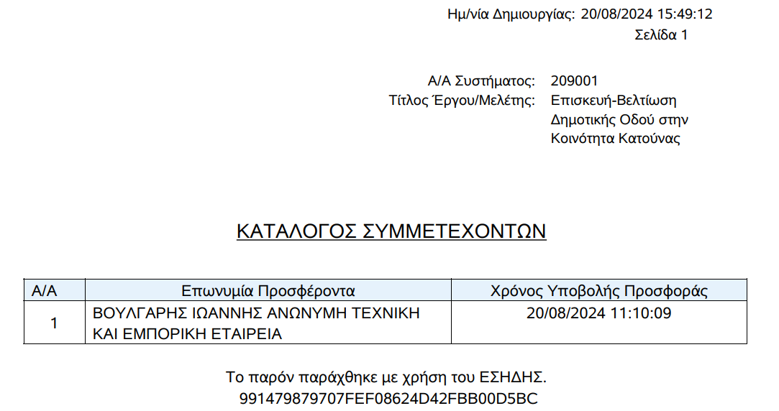
Στην Επιτροπή, οι συμμετέχοντες δεν προσκόμισαν φυσικό φάκελο δικαιολογητικών. Η αναθέτουσα αρχή, μέσω του χειριστή του διαγωνισμού, είχε ήδη κοινοποιήσει στους προσφέροντες τον σχετικό κατάλογο συμμετεχόντων.
Ακολούθως τα μέλη της Επιτροπής που διαθέτουν τους απαραίτητους κωδικούς για την αποσφράγιση των προσφορών, καταχώρησαν διαδοχικά σε ειδική φόρμα του συστήματος τα διαπιστευτήριά τους (όνομα χρήστη και κρυφό προσωπικό κωδικό πρόσβασης), προκειμένου να αποσφραγιστούν οι προσφορές. Αμέσως μετά αποσφραγίστηκαν οι προσφορές και συγκεκριμένα οι υποφάκελοι «Δικαιολογητικά συμμετοχής» και «Οικονομικές Προσφορές» των προσφερόντων. Στη συνέχεια o Πρόεδρος της Επιτροπής δήλωσε στο ΕΣΗΔΗΣ μέσω της σχετικής επιλογής την «Ολοκλήρωση αποσφράγισης φακέλου: Δικαιολογητικά/Τεχνική/ Οικονομική».
Ακολούθως τα μέλη της Επιτροπής καταχώρησαν τα στοιχεία των συμμετεχόντων και τα δικαιολογητικά συμμετοχής ως κάτωθι:

Α/Α | Επωνυμία | Α/Α κατάθεσης | Δικαιολογητικά
1 | ΒΟΥΛΓΑΡΗΣ ΙΩΑΝΝΗΣ ΑΝΩΝΥΜΗ ΤΕΧΝΙΚΗ ΚΑΙ ΕΜΠΟΡΙΚΗ ΕΤΑΙΡΕΙΑ | 324680 | - ΕΕΕΣ  -ΠΡΑΚΤΙΚΟ  - ΕΓΓΥΗΤΙΚΗ ΕΠΙΣΤΟΛΗ  -ΟΙΚΟΝΟΜΙΚΗ ΠΡΟΣΦΟΡΑ  - ΔΙΚΑΙΟΛΟΓΗΤΙΚΑ ΣΥΣΤΗΜΑΤΟΣ

Στη συνέχεια παράχθηκε από το σύστημα ο ακόλουθος πίνακας συμμετεχόντων κατά σειρά μειοδοσίας, ο οποίος και κοινοποιήθηκε στους προσφέροντες από τον Πρόεδρο της Επιτροπής:
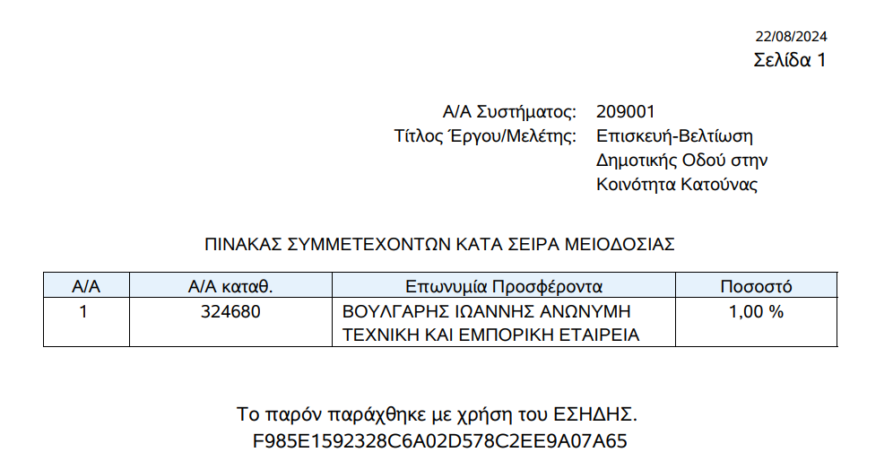
Στη συνέχεια τα μέλη προχώρησαν στον έλεγχο του φακέλου των δικαιολογητικών και της οικονομικής προσφοράς του συμμετέχοντα.

Η Επιτροπή εξέτασε επίσης το αποτέλεσμα του ελέγχου γνησιότητας της υποβληθείσης εγγυητικής επιστολής, από το οποίο προέκυψε ότι η εγγυητική επιστολή του συμμετέχοντα είναι γνήσια.
Στη συνέχεια η Επιτροπή προέβη στον έλεγχο ομαλότητας προσφοράς, που παράγεται από το ΕΣΗΔΗΣ.
Κατόπιν των ανωτέρω, η Επιτροπή διαπίστωσε τα ακόλουθα:
1. ΒΟΥΛΓΑΡΗΣ ΙΩΑΝΝΗΣ ΑΝΩΝΥΜΗ ΤΕΧΝΙΚΗ ΚΑΙ ΕΜΠΟΡΙΚΗ ΕΤΑΙΡΕΙΑ:
Η προσφορά γίνεται δεκτή διότι καλύπτει της απαιτήσεις της σχετικής διακήρυξης
Ο πίνακας συμμετεχόντων κατά σειρά μειοδοσίας διαμορφώνεται ως εξής:

Α/Α | Α/Α προσφοράς | Συμμετέχοντες | Ποσοστό έκπτωσης
1 | 324680 | ΒΟΥΛΓΑΡΗΣ ΙΩΑΝΝΗΣ ΑΝΩΝΥΜΗ ΤΕΧΝΙΚΗ ΚΑΙ ΕΜΠΟΡΙΚΗ ΕΤΑΙΡΕΙΑ | 1,00 %

Κατόπιν αυτών, προτείνεται ως προσωρινός μειοδότης, η προσφέρουσα με την επωνυμία «ΒΟΥΛΓΑΡΗΣ ΙΩΑΝΝΗΣ ΑΝΩΝΥΜΗ ΤΕΧΝΙΚΗ ΚΑΙ ΕΜΠΟΡΙΚΗ ΕΤΑΙΡΕΙΑ», με ποσοστό έκπτωσης 1,00 % και α/α κατάθεσης προσφοράς 324680.
Σε διαπίστωση των παραπάνω συντάχθηκε το παρόν πρακτικό το οποίο αναγνώσθηκε και υπογράφεται ως παρακάτω, διαβιβάζεται δε, μέσω του ΕΣΗΔΗΣ, από τον Πρόεδρο της Επιτροπής στην Προϊσταμένη Αρχή.
30-08-2024
Η Επιτροπή διενέργειας διαγωνισμού και αξιολόγησης προσφορών

1.Βικτωρία Παπαρίζου
2.Κωνσταντίνα Βρεττού
3.Γεωργία Γράψα
Σύμφωνα με το βιβλίο VI άρθρο 360 του Ν. 4412/2016 κάθε ενδιαφερόμενος που έχει συμφέρον έχει δικαίωμα να ασκήσει προδικαστική προσφυγή ενώπιον της ΑΕΠΠ κατά της σχετικής πράξης ή της παράλειψης της αναθέτουσας αρχής για έργα με εκτιμώμενη αξία ανώτερη των 60.000 χωρίς να συμπεριλαμβάνεται ο ΦΠΑ και ανεξάρτητα από τη φύση τους.
Ύστερα από τα παραπάνω:
ΕΙΣΗΓΟΥΜΑΣΤΕ :
Την έγκριση από 27-08-2024 πρακτικό αποσφράγισης και αξιολόγησης προσφορών, ηλεκτρονικά υπογεγραμμένο στις 30-08-2024, της επιτροπής διαγωνισμού του έργου «ΕΠΙΣΚΕΥΗ - ΒΕΛΤΙΩΣΗ ΔΗΜΟΤΙΚΗΣ ΟΔΟΥ ΣΤΗΝ ΚΟΙΝΟΤΗΤΑ ΚΑΤΟΥΝΑΣ», με προϋπολογισμό 89.441,00 € με το Φ.Π.Α., με Α/Α συστήματος 209001, με το οποίο αναδεικνύεται προσωρινός μειοδότης, η προσφέρουσα με την επωνυμία «ΒΟΥΛΓΑΡΗΣ ΙΩΑΝΝΗΣ ΑΝΩΝΥΜΗ ΤΕΧΝΙΚΗ ΚΑΙ ΕΜΠΟΡΙΚΗ ΕΤΑΙΡΕΙΑ», με ΑΦΜ: 998706889, Δ.Ο.Υ Λευκάδας, με ποσοστό έκπτωσης 1,00 % και α/α κατάθεσης προσφοράς 324680.»

Μετά από διαλογική συζήτηση, η Δ.Ε. αφού έλαβε υπόψη της:
- την ανωτέρω εισήγηση
- τις δ/ξεις του άρθρου 75 του Ν.3852/2010, όπως αντικαταστάθηκε από το άρθρο 77 του
Ν. 4555/18
- τις δ/ξεις των άρθρων 8, 9 & 26 του Ν. 5056/2023
- τις δ/ξεις του άρθρου 55 του Ν.5083/2024
- την υπ΄αριθ. 1328/110575/2023/23-12-2023 εγκ. Υπ. Εσωτερικών
- την υπ΄αριθ. 303/30971/2-4-24 εγκ. Υπ. Εσωτερικών
- τις δ/ξεις του Ν.4412/16, όπως τροποποιήθηκε με τις δ/ξεις του Ν.4782/21

ΑΠΟΦΑΣΙΖΕΙ ΟΜΟΦΩΝΑ
.
Την έγκριση του από 27-08-2024 πρακτικού αποσφράγισης και αξιολόγησης προσφορών, ηλεκτρονικά υπογεγραμμένο στις 30-08-2024, της επιτροπής διαγωνισμού του έργου «ΕΠΙΣΚΕΥΗ - ΒΕΛΤΙΩΣΗ ΔΗΜΟΤΙΚΗΣ ΟΔΟΥ ΣΤΗΝ ΚΟΙΝΟΤΗΤΑ ΚΑΤΟΥΝΑΣ», με προϋπολογισμό 89.441,00 € με το Φ.Π.Α., με Α/Α συστήματος 209001, με το οποίο αναδεικνύεται προσωρινός μειοδότης, η προσφέρουσα με την επωνυμία «ΒΟΥΛΓΑΡΗΣ ΙΩΑΝΝΗΣ ΑΝΩΝΥΜΗ ΤΕΧΝΙΚΗ ΚΑΙ ΕΜΠΟΡΙΚΗ ΕΤΑΙΡΕΙΑ», με ΑΦΜ: 998706889, Δ.Ο.Υ Λευκάδας, με ποσοστό έκπτωσης 1,00 % και α/α κατάθεσης προσφοράς 324680.

Η απόφαση αυτή πήρε αύξοντα αριθμό: 379/2024.

Ο Πρόεδρος Τα Μέλη

Δρ. ΞΕΝΟΦΩΝ Ν. ΒΕΡΓΙΝΗΣ
ΔΗΜΑΡΧΟΣ

